EH Bildu Nafarroa talde parlamentarioari atxikitako foru parlamentari Adolfo Araiz Flamarique jaunakidatziz erantzuteko galdera egin du Caparrosoko abeltegitzarraren instalazioetarako Ebroko Konfederazio Hidrografikoak emakidak edo baimenak emateari buruz (10-21-PES-00166). Hona hemen Landa Garapeneko eta Ingurumeneko kontseilariak ematen dion erantzuna:

1. galdera:

Nafarroako Gobernuak ziurtasunez al daki Nafarroako Gobernuko Landa Garapeneko eta Ingurumeneko Departamentuak emandako ingurumen-baimen integratuek ukitutako instalazioetan erabiltzekoak diren Ebroko Konfederazio Hidrografikoak emandako ur-aprobetxamenduren baten titularrak ote diren Valle de Odieta, S.C.L., Hibridación Termosolar Navarra, S.L. eta Corraliza Tomillar merkataritza-enpresak, Ebroko Konfederazio Hidrografikoaren lehendakariaren 2008ko maiatzaren 30eko Ebazpenaren bidez Martzillako herrian emandakoaz bestela (A ataleko 56. liburukiko 127. orriko 127. zenbakia)?
Bai, putzu batetik datozen uren aprobetxamendu bat badago El Olmar parajean, Martzillako udal-mugarteko (Nafarroa) 8. poligonoko 56. lurzatian, Aragoi ibaiaren ezkerreko ertzean, ibilguak zaintzeko eremutik kanpo –haren erreferentzia 2008-A-046 da–. Abereentzako ur-hornidura bat da, “Valle de Odieta SCL” sozietatearen izenean Caparrosoko udal-mugarteko (Nafarroa) 17. poligonoko 43. lurzatirako.

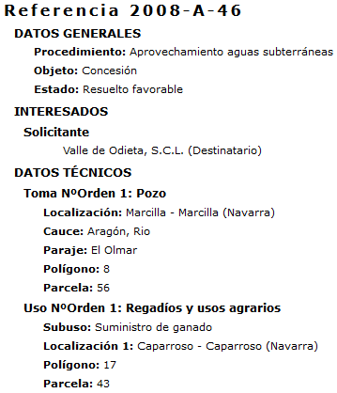
Koordenadak: UTMx: 604689; UTMy: 4684939 (Datum ETRS89).

2. galdera:

Ingurumenaren eta Uraren zuzendari nagusiaren azaroaren 11ko 2275/2009 Ebazpenaren bidez ingurumen baimen integratua eman ostean, instalazio horien titularrek egiaztatu al dute Nafarroako Gobernuaren aitzinean instalazio horiek Ebroko Konfederazio Hidrografikoaren inolako emakida edo baimenik ote daukaten “Aragoi ibaiko putzu alubialen batean” urtean 209.647 m³-ko emaria eduki ahal izateko? Hala baldin bada, Ebroko Konfederazio Hidrografikoak eman eta Nafarroako Gobernuaren esku dauden baimenaren edo baimenen kopia jaso nahi dut.

Zerbitzu honek duela gutxi jakin du honekin batera doan ur-emakidaren berri (Resolucion2008A46 concesión agua VOd.pdf); horren bidez, Valle de Odieta, SCLri ur-emakida bat eman zaio (F31020589), Aragoi ibaiaren ezkerraldean, Martzillan (Nafarroan), dagoen putzu batetik eratorritako ur publikoak aprobetxatzeko (90123), kontsumo handieneko hilabetean (abuztua) batez beste 4,79 l/s-ko emaria izanen duena, Caparroso udalerrian (Nafarroa) 3.450 behi-abelbururentzako hornidura emateko.

Iruñean, 2021eko maiatzaren 31n

Landa Garapeneko eta Ingurumeneko kontseilaria:
Itziar Gómez López
(Oharra: aipatutako ebazpena Ágora aplikazioan dago eskuragarri).

